PRAKTIKUM 5
SISTEM INFORMASI GEOGRAFIS

WAHYUDIN

0110221140

STT TERPADU NURUL FIKRI
PROGRAM STUDI TEKNIK INFORMATIKA
DEPOK
2024

TUGAS PENDAHULUAN
- Jelaskan apa yang dimaksud dengan GeoJSON?
GeoJSON (Geographic JavaScript Object Notation) adalah format standar untuk mewakili data geografis berbasis JSON (JavaScript Object Notation). GeoJSON digunakan untuk menyimpan dan bertukar informasi spasial, seperti titik, garis, dan poligon, serta menyimpan atribut tambahan yang terkait dengan data geografis tersebut. GeoJSON mendukung berbagai jenis geometri yang umum digunakan dalam peta dan GIS (Geographic Information Systems).

- Informasi apa saja yang dapat tersimpan dalam file format GeoJSON?
Dalam file GeoJSON, berbagai informasi spasial dan atribut non-spasial dapat disimpan, antara lain:
Tipe geometri:
- Point: Titik koordinat tunggal.
- LineString: Serangkaian titik yang terhubung membentuk garis.
- Polygon: Sekumpulan titik yang membentuk area tertutup.
- MultiPoint: Sekumpulan titik.
- MultiLineString: Sekumpulan garis.
- MultiPolygon: Sekumpulan poligon.
- GeometryCollection: Kumpulan beberapa tipe geometri.
Koordinat: Nilai koordinat (latitude, longitude) yang merepresentasikan posisi geografis.
Properties (Atribut tambahan): Informasi deskriptif yang terkait dengan objek geografis, seperti nama, populasi, jenis bangunan, dll.

Cakupan: File GeoJSON juga dapat menyimpan informasi terkait batas-batas atau cakupan area geografis yang diwakili, seperti area minimum dan maksimum dari suatu data.
Proyeksi Koordinat: GeoJSON biasanya menggunakan proyeksi sistem koordinat WGS 84 (EPSG:4326) untuk mengidentifikasi posisi pada peta.

- Berikan contoh dataset format GeoJSON, dan jelaskan seluruh fitur yang ada dalam dataset tersebut?
Contoh dataset format GeoJSON:
{
"type": "FeatureCollection",
"features": [
{
"type": "Feature",
"geometry": {
"type": "Point",
"coordinates": [102.0, 0.5]
},
"properties": {
"name": "Sample Point",
"description": "This is a sample point feature."
}
},
{
"type": "Feature",
"geometry": {
"type": "LineString",
"coordinates": [
[102.0, 0.0],
[103.0, 1.0],
[104.0, 0.0],
[105.0, 1.0]
]
},
"properties": {
"name": "Sample Line",
"description": "This is a sample line feature."
}
},
{
"type": "Feature",
"geometry": {
"type": "Polygon",
"coordinates": [
[
[100.0, 0.0],
[101.0, 0.0],
[101.0, 1.0],
[100.0, 1.0],
[100.0, 0.0]
]
]
},
"properties": {
"name": "Sample Polygon",
"description": "This is a sample polygon feature."
}
}
]
}

Penjelasan Fitur:
- FeatureCollection: Ini adalah kumpulan dari beberapa feature (fitur geografis). Pada contoh ini, ada tiga feature (Point, LineString, dan Polygon).
- Feature: Setiap objek geografis disebut feature dan terdiri dari dua bagian:
  - geometry: Bagian yang mendeskripsikan tipe geometri (Point, LineString, Polygon, dll.) serta koordinat yang terkait dengan geometri tersebut.
  - properties: Bagian ini menyimpan atribut tambahan atau informasi non-spasial yang terkait dengan geometri, seperti name (nama) dan description (deskripsi).
- Point: Tipe geometri yang hanya menyimpan satu koordinat (longitude dan latitude). Pada contoh ini, koordinat titiknya adalah [102.0, 0.5].
- LineString: Tipe geometri yang menyimpan serangkaian titik yang terhubung, sehingga membentuk garis. Dalam contoh, garis dibentuk oleh empat titik koordinat.
- Polygon: Tipe geometri yang menyimpan serangkaian titik yang terhubung dan membentuk area tertutup. Poligon dalam contoh ini dibentuk oleh lima titik koordinat yang mewakili batas area yang tertutup.

Link Github:

Hasil dari praktikum:
- Membuat dataset GeoJSON untuk wilayah jabodetabek.

DKI Jakarta
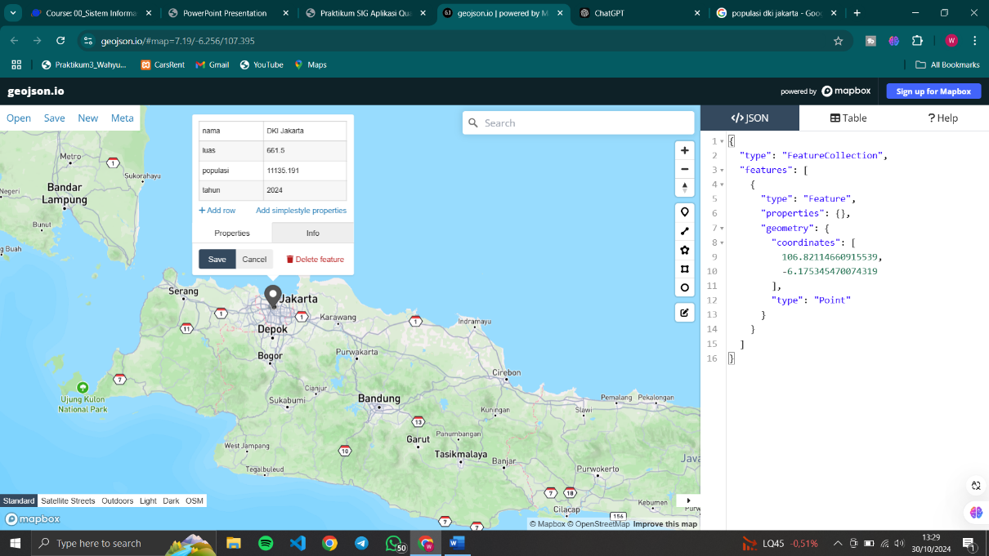

Depok
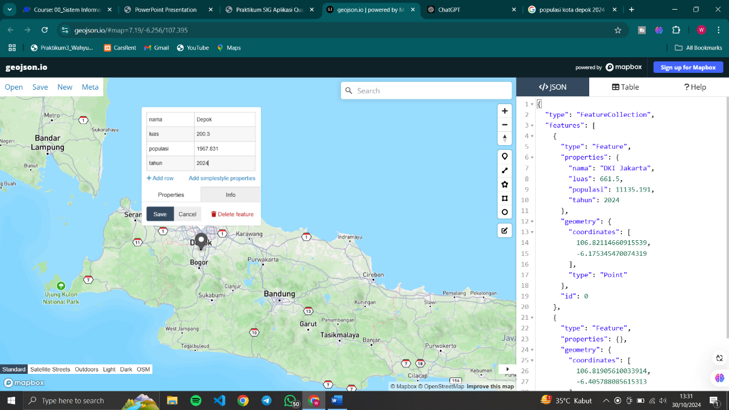

Bekasi
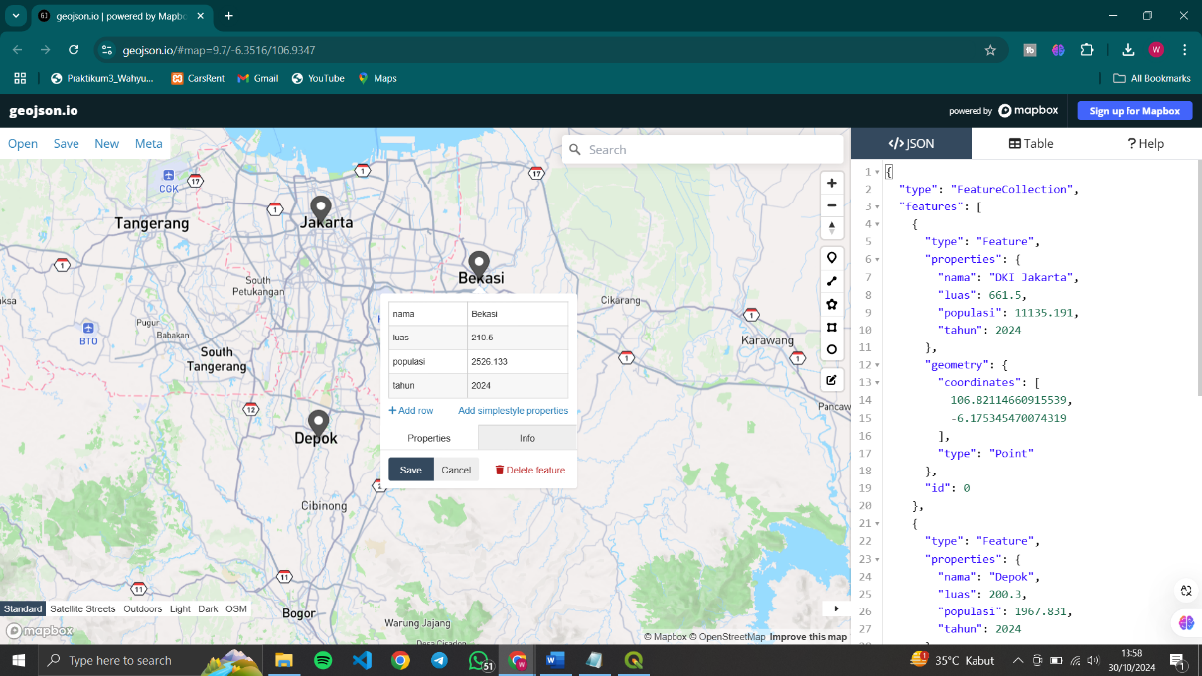

Bogor
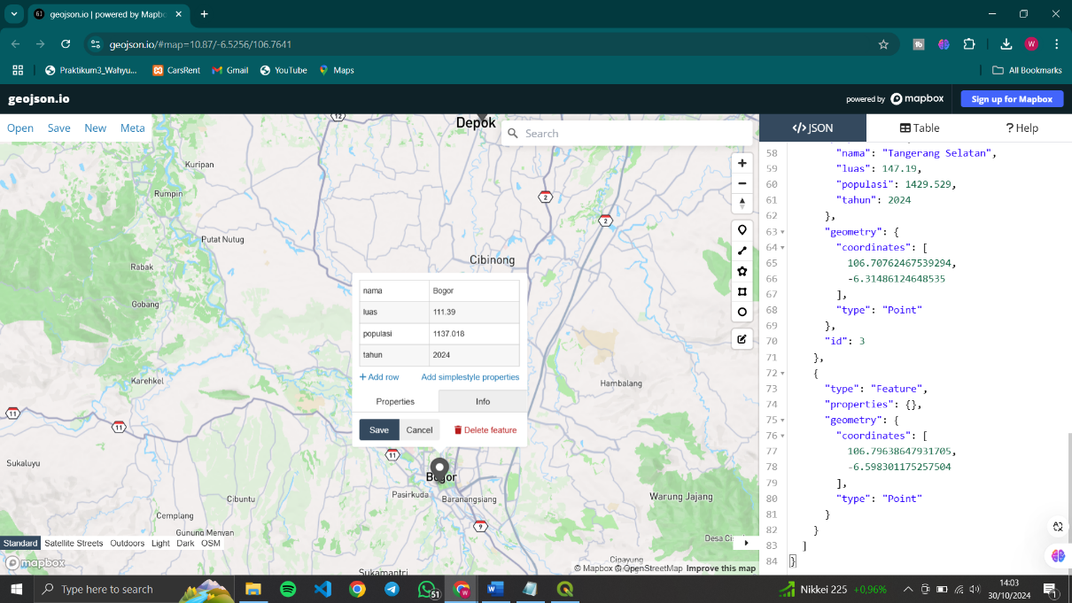

Tangerang
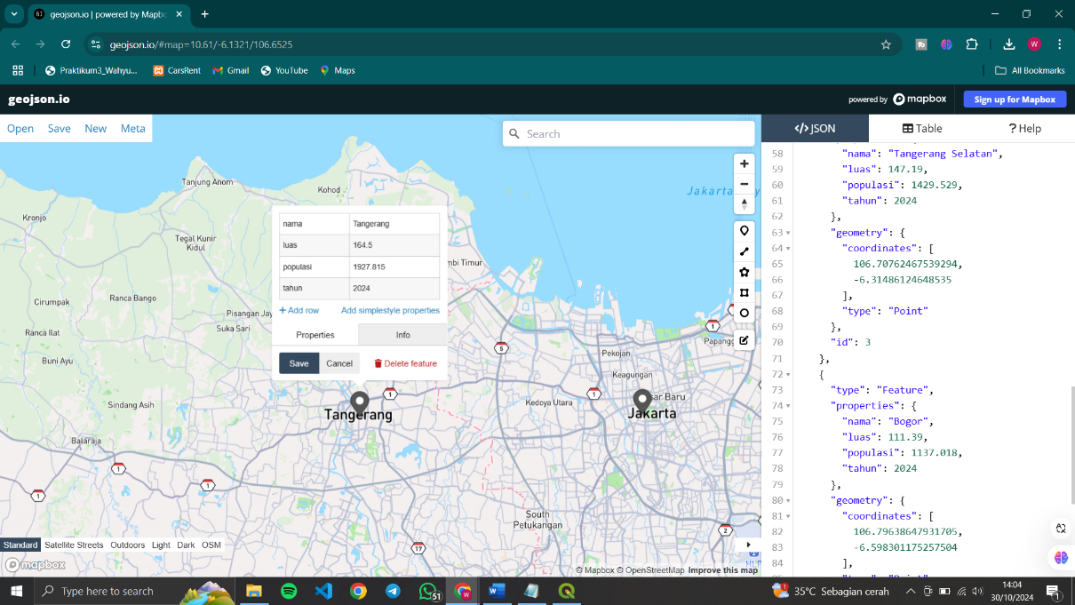

Tangerang Selatan
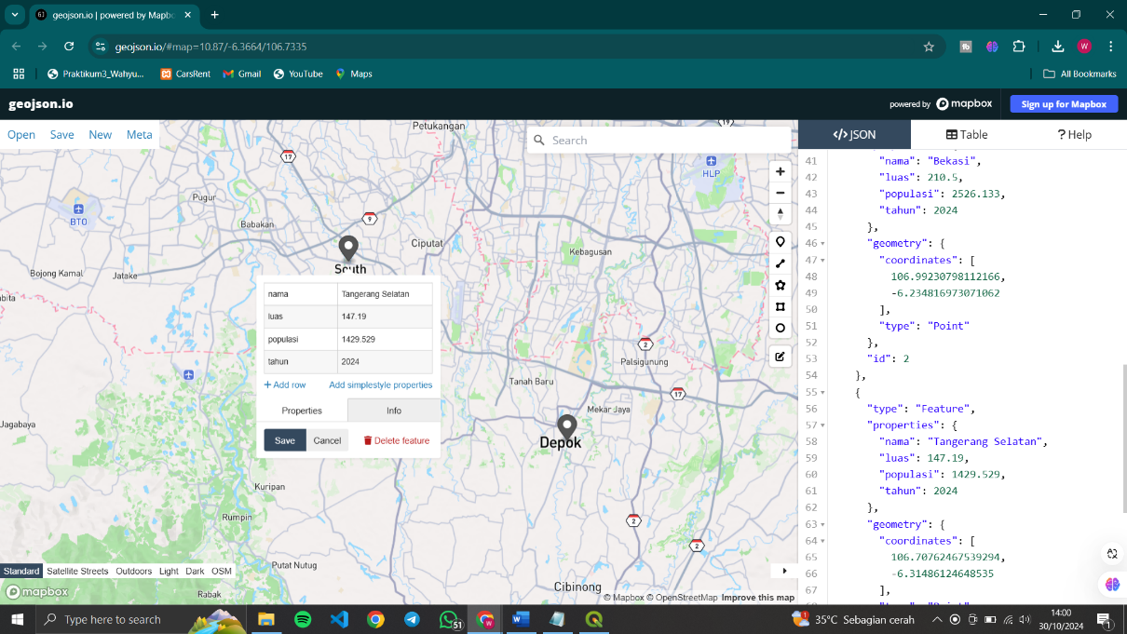

Data dalam format tabel
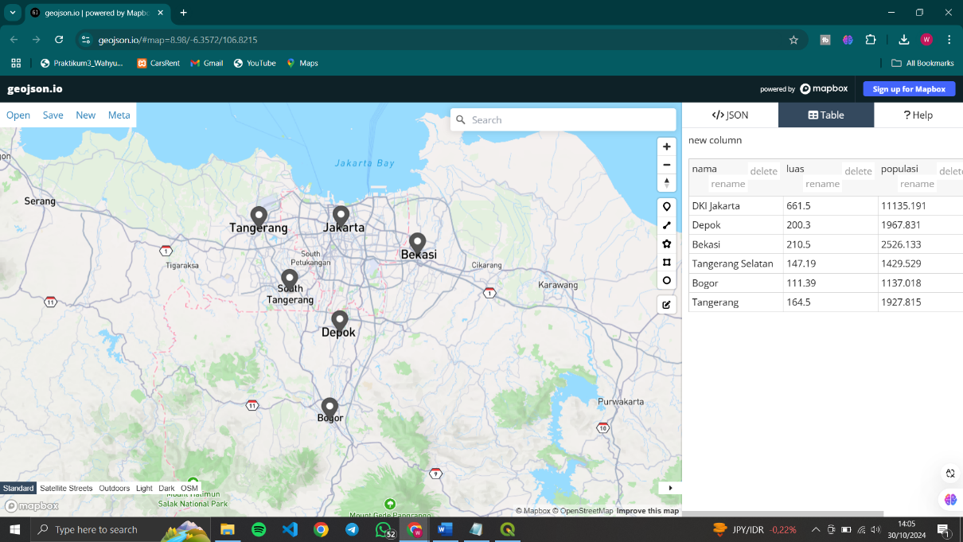

- Input dataset GeoJSON ke QGIS
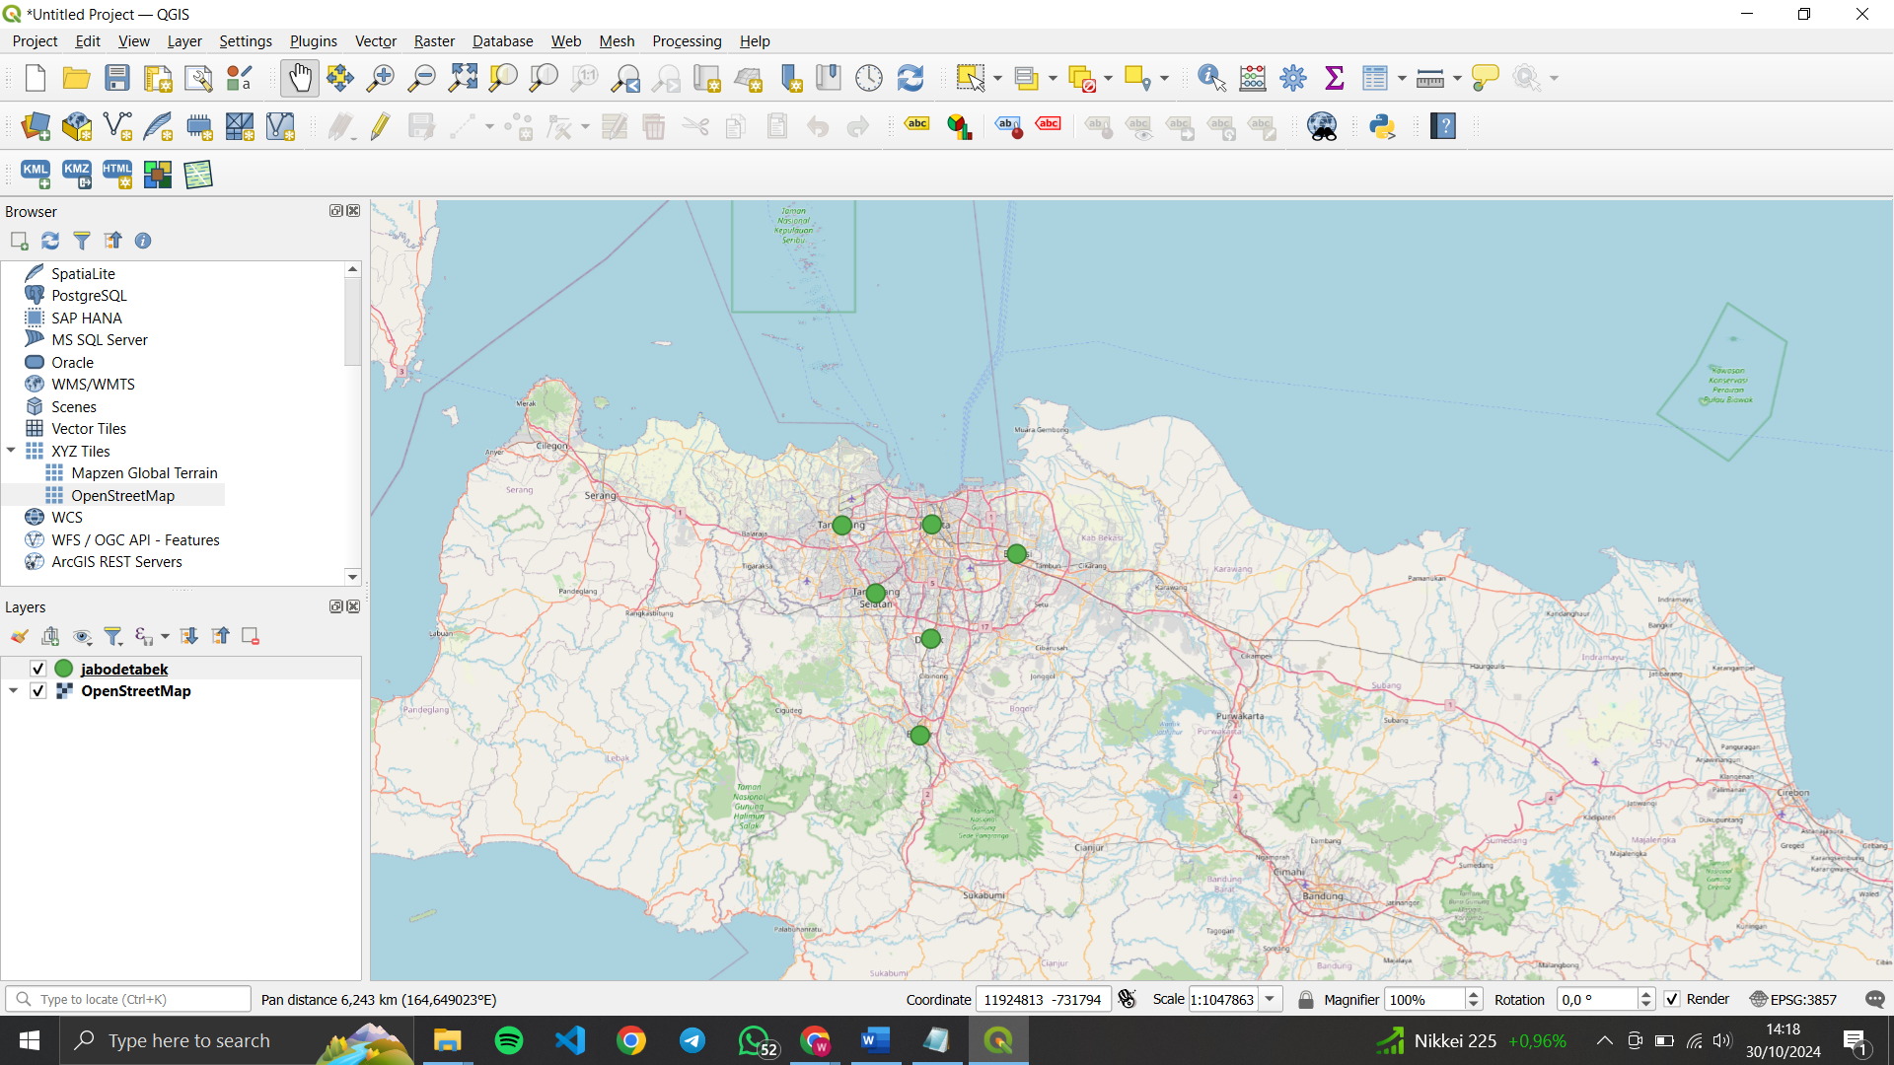

Menambahkan Attribute Table GDP (per capita)
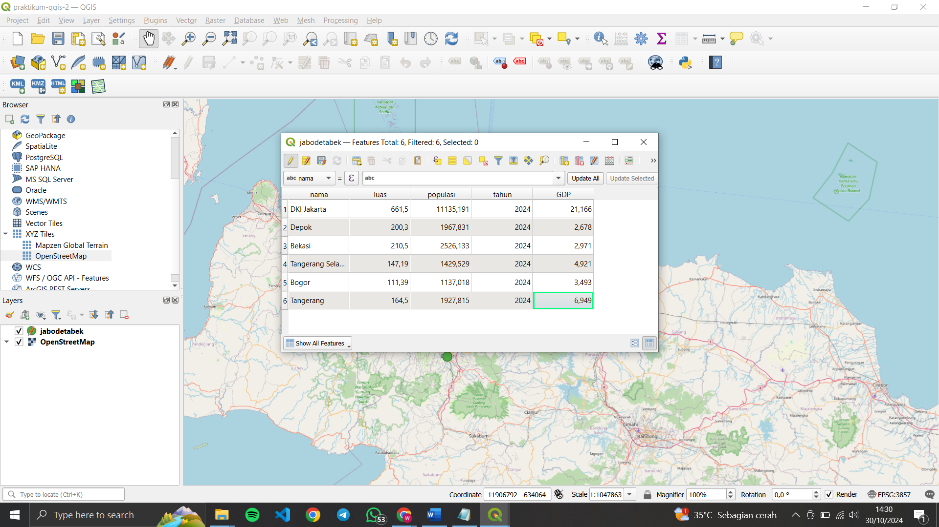

Praktikum Mandiri
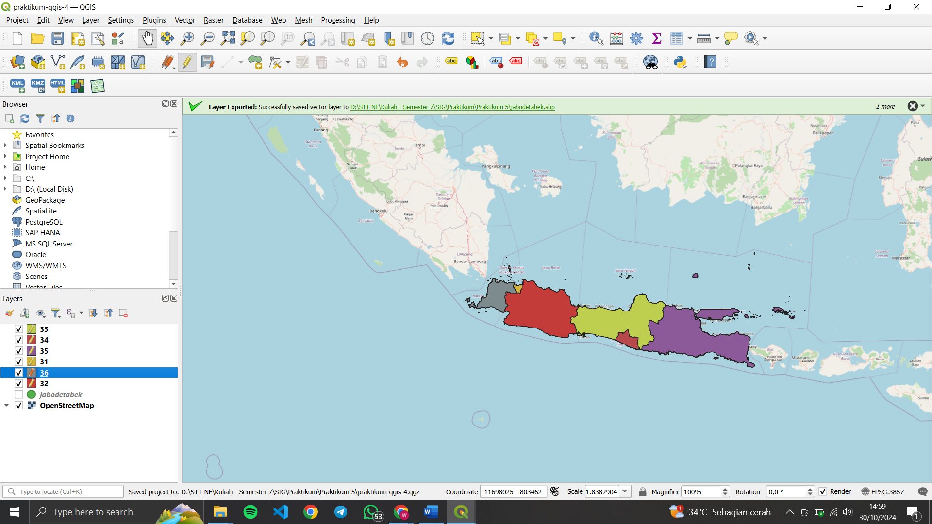
Menambahkan data non-spatial (luas, populasi, tahun)
- DKI Jakarta
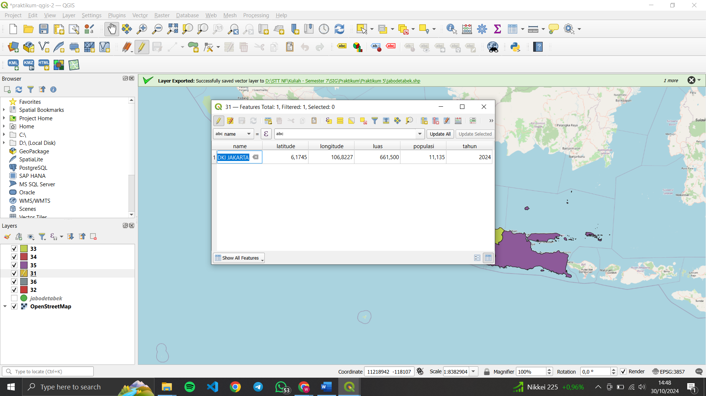

- Jawa Barat
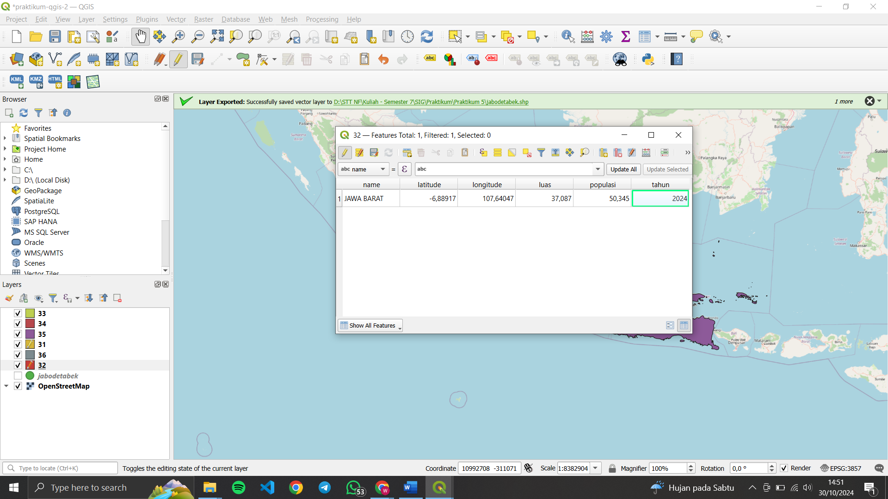

- Jawa Tengah
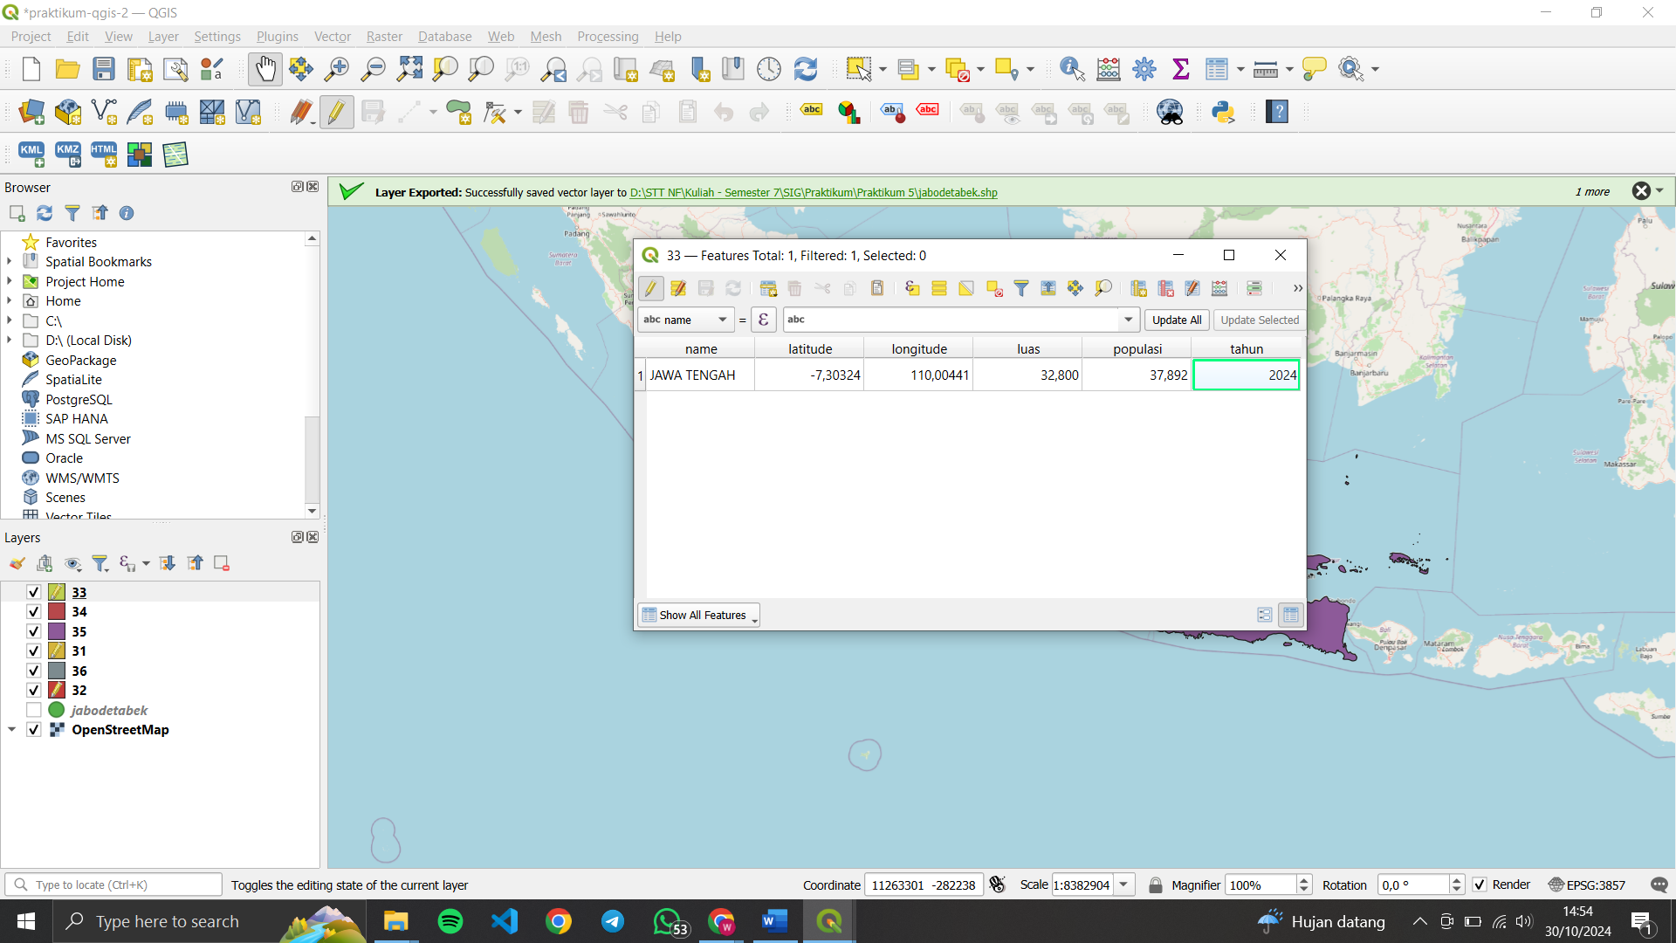

- DI Yogyakarta
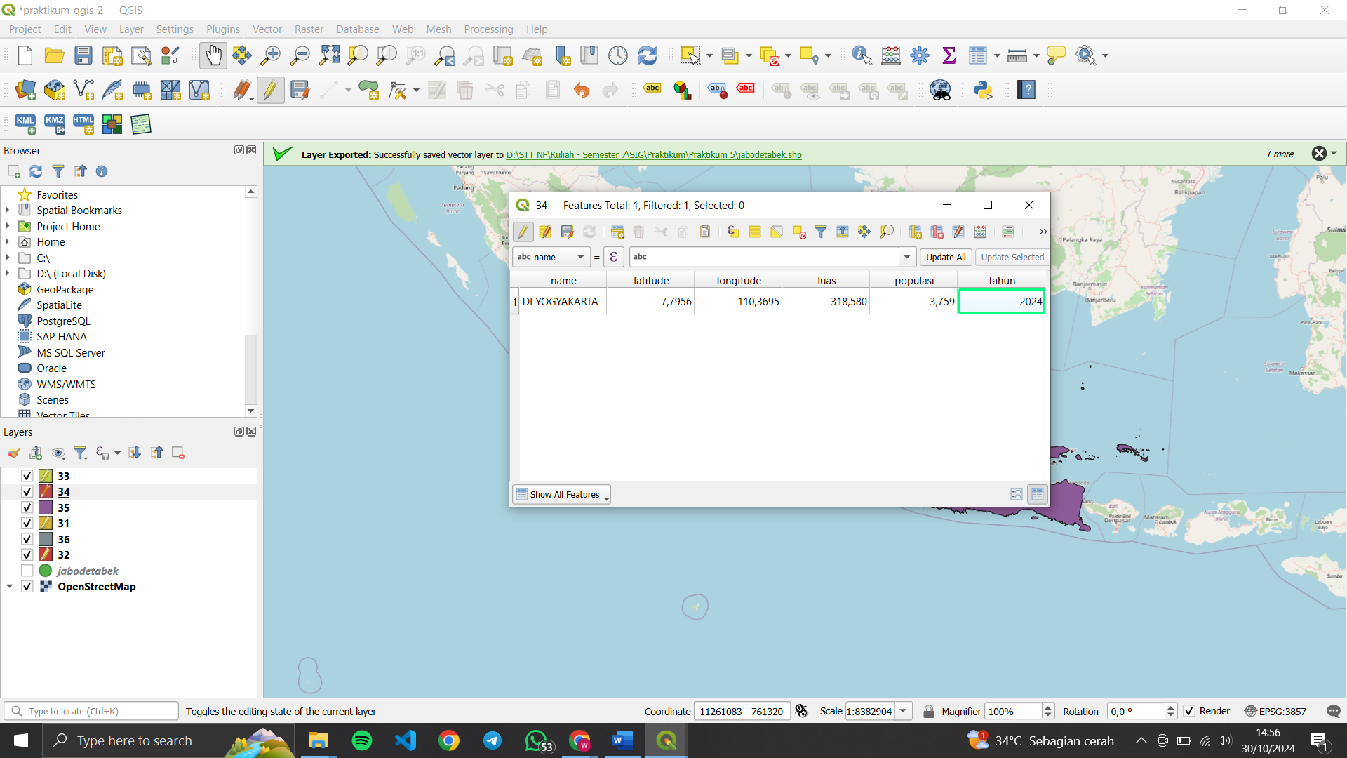

- Jawa Timur
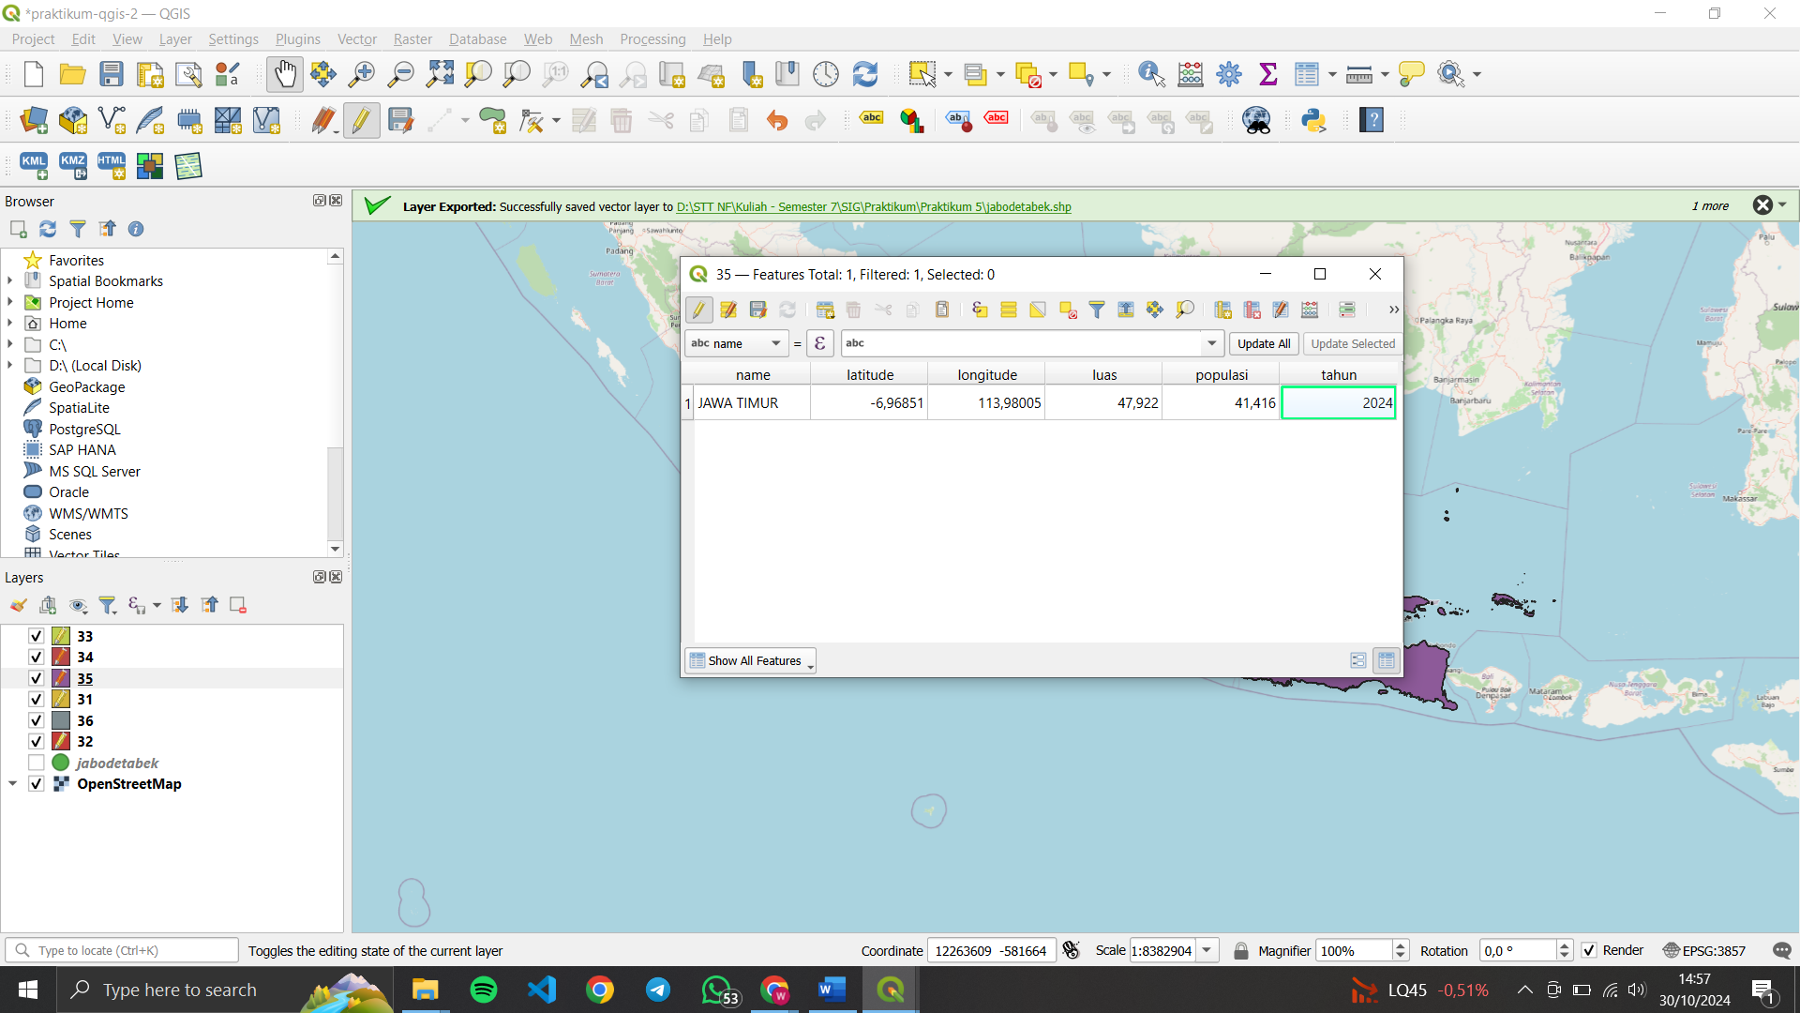

- Banten
